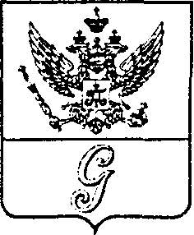
СОВЕТ ДЕПУТАТОВ МУНИЦИПАЛЬНОГО ОБРАЗОВАНИЯ
«ГОРОД ГАТЧИНА»
ГАТЧИНСКОГО МУНИЦИПАЛЬНОГО РАЙОНА
ТРЕТЬЕГО СОЗЫВА

РЕШЕНИЕ

от 25 марта 2015 года № 17
О размере адресных социальных выплат
жителям муниципального образования
«Город Гатчина» на 2015 год

В соответствии с Положением о порядке адресных социальных выплат жителям муниципального образования «Город Гатчина» Гатчинского муниципального района в новой редакции, утвержденным решением совета депутатов МО «Город Гатчина» от 25 марта 2015 года №16, совет депутатов МО «Город Гатчина»

РЕШИЛ:

1. Утвердить размер адресных социальных выплат жителям МО «Город Гатчина» на 2015 год, согласно приложению.
2. Контроль исполнения решения возложить на постоянную депутатскую комиссию по вопросам санитарного благополучия территории и по координации вопросов здравоохранения, социальной защиты и охраны труда.
3. Решение подлежит официальному опубликованию и распространяется на правоотношения с 01января 2015года.

Глава МО «Город Гатчина» -
председатель совета депутатов
МО «Город Гатчина» В.А.Филоненко

ПРИЛОЖЕНИЕ
к решению Совета депутатов
МО «Город Гатчина»
от 25.03.2015 № 17

Размер адресных социальных выплат жителям МО «Город Гатчина»
на 2015 год.

Руб.
Трудная жизненная ситуация | до 10 000
Экстремальная жизненная ситуация | до 20 000

